Numele:…………………………. Data:………………..
Fișă de lucru
d, D

- Colorează literele d, D !

- Unește cuvântul cu imaginea corespunzătoare!
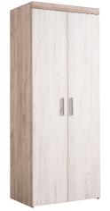

doctor
Dan
dinte
Dora
dulap

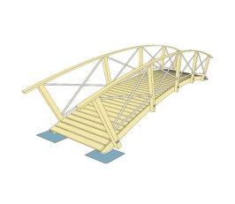
- Colorează cu albastru cerculețul corespunzător sunetului d !
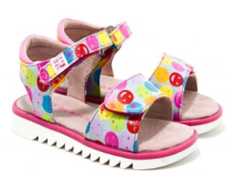

- Scrie litera D!
D
D

- Citește!
A M N I C P V Ș T L D U Ă E R S O
m a i u e r n p c ș s t d l o v ă

cad pod doi la-dă ar-dei doc-tor du-lap re-pe-de
dar dop rod ladă ardei doctor dulap repede

- Citește propozițiile și scrie în casete numărul de cuvinte.

Dana are un dinte cariat.
David a primit un cadou.
Diana vine la dentist.

- Scrie cuvintele găsite!
pă | re | le
per | da | re
du | du | le
san | de | re

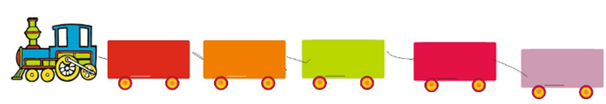
- Ordonează cuvintele de mai jos pentru a obține o propoziție. Scrie propoziția pe liniatură.
.
ani
are
Dan
doi

_________________________________________________________________________________________________________________________________________________________________________

